“百”年故事“百”味人生，安佳黄油幸会一百年
广 告 主：安佳
所属行业：乳制品
执行时间：2020.01.01-12.31
参选类别：数字媒体整合类
营销背景
1886年诞生于新西兰的乳制品品牌安佳，自1900年出口至英国，就迅速成为广受英国消费者欢迎的畅销黄油品牌。1920年，世界第一个黄油标准在英国确立，安佳在英国被确立为黄油和奶酪市场行业基准。如今，黄油已登上全球不同地域、不同肤色、不同口味的消费者的餐桌，安佳品牌备受喜爱。
随着东西方饮食文化的交融以及消费升级，国内居民对西式餐饮、烘焙食品的消费量不断上升，拉动黄油需求不断增长。中国消费者虽然最近10年间才开始认识黄油，但国内黄油市场规模年均复合增长率超过10%，发展速度很快。目前，安佳黄油虽居中国黄油品类首位，但诸多进口黄油登陆中国市场，蚕食安佳的市场份额。
营销目标
安佳希望借由“黄油百年”向中国消费者展示安佳的品牌积淀与产品质感，增强中国消费者对安佳品牌及其黄油产品的认知度和喜爱度。
策略与创意
安佳本次“黄油百年”活动，以“百”为线索，贯穿古今
安佳作为恒天然旗下子品牌，一直坚持将最好的品质黄油提供给中国消费者，百年坚守质量，维护品牌美誉，赢得消费者青睐。今年正值黄油行业标准诞生一百周年，希望用匠心和信心助力烘焙行业未来发展迈上新台阶。
古：讲述“百”年故事
中国消费者对黄油是陌生的，饶是常用黄油的消费者都不清楚黄油是如何而来，又有哪些特点。安佳通过软性菜谱内容阐释黄油特点，同时将1900年安佳被评为现代黄油标准基础的故事娓娓道来。
今：“百”道应用，“百”味人生。
中国消费者对黄油的应用也是陌生的。安佳此次以“百”为主题，分别在垂直类平台和社交媒体平台发起#安佳百味挑战赛#以及#安佳黄油焙百味#的活动，邀请数十位料理达人推出一百道安佳黄油菜谱应用，并号召达人粉丝共同参与。通过大量的高质量内容输出，延伸消费者的菜谱应用思维，拓展产品应用场景。
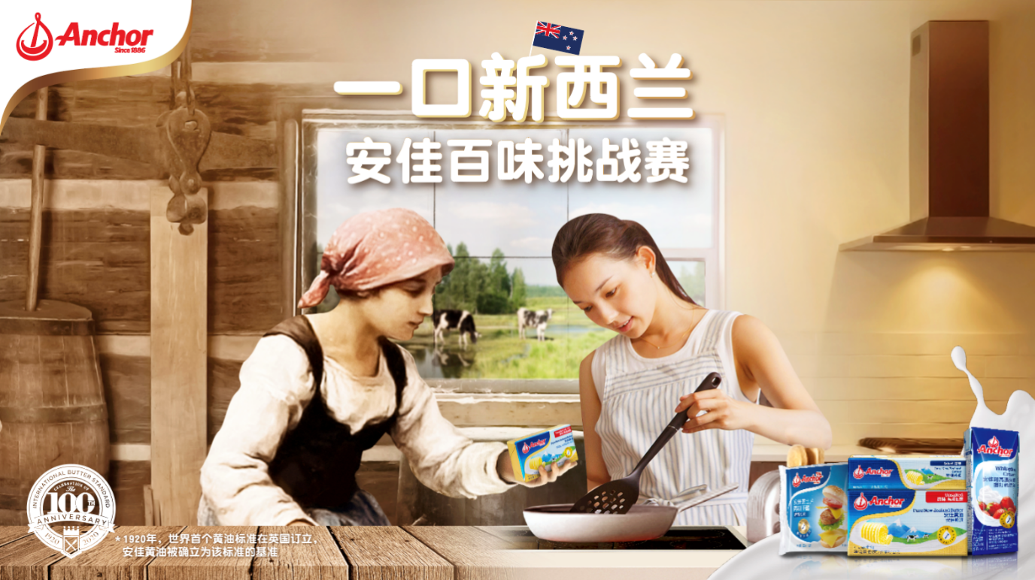
执行过程/媒体表现
中国年轻一代饮食习惯西化，极大推动了烘焙行业的发展，在消费者更加注重安全、营养、健康的背景下，烘焙食品市场也在发生变化。更多的年轻人加入到DIY创作、分享和交流的潮流文化中。
1、携手美食类互动平台豆果&下厨房，打造年轻人喜欢的时尚美食
安佳黄油与豆果美食、下厨房这两个美食类垂直平台保持紧密合作和高效互动。其中，在豆果美食的“大神级”实用菜谱中，使用安佳黄油制作的全麦贝果面包、黄油软心曲奇、黄油磅蛋糕、黄油香煎西冷佐黑胡椒芦笋，成为年轻人喜爱并乐于尝试的时尚美食。
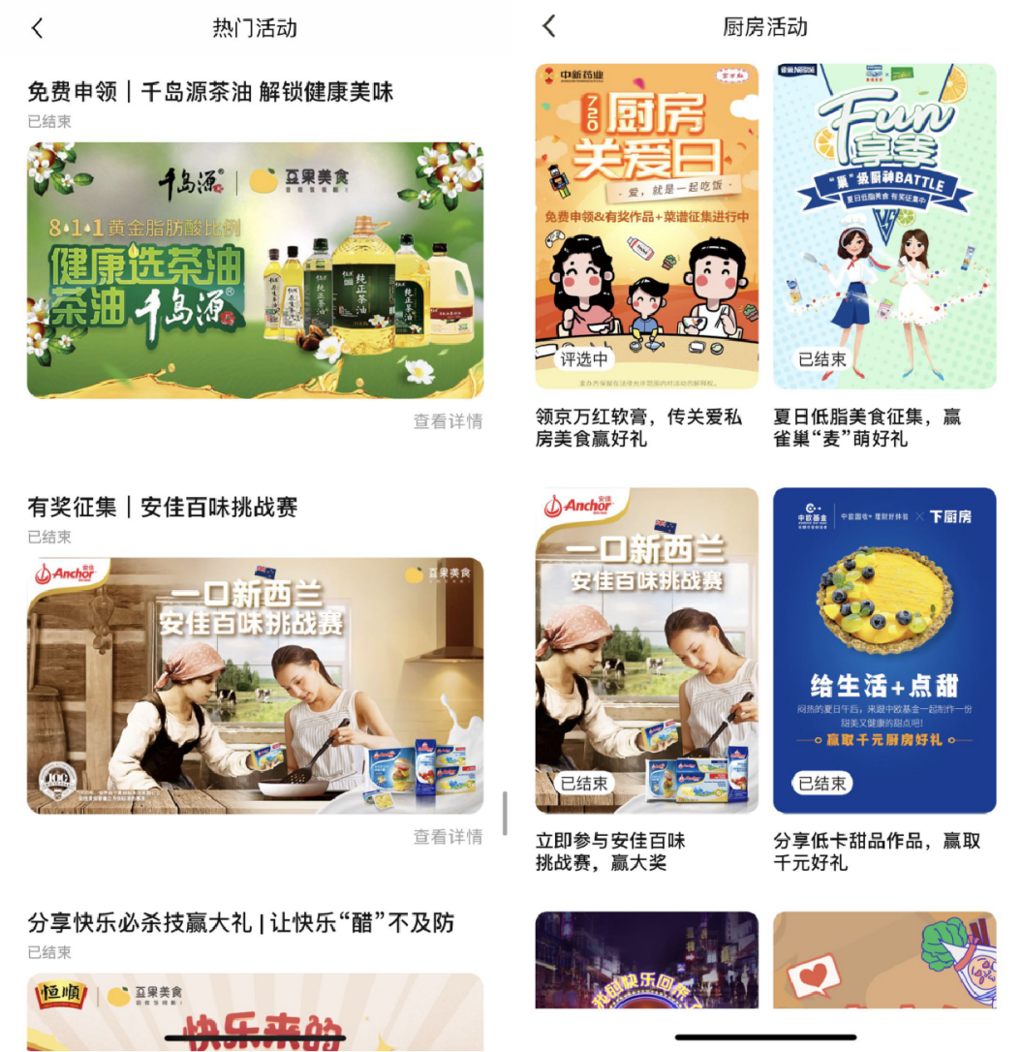
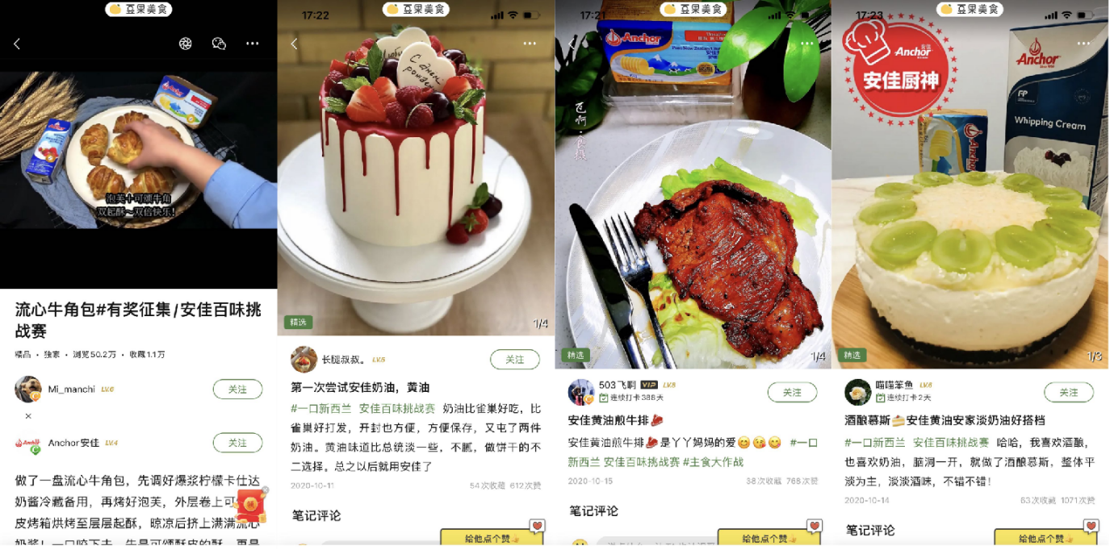
2、联动最IN社交平台小红书&抖音，用美食俘获年轻人的味蕾
在社交媒体中，安佳从内容承载量与调性角度，选择了小红书与抖音。在小红书平台，基于用户族群以烹饪小白为主并且追求高颜值的特点，安佳着力于通过KOL/KOC推出简单好上手的高颜值菜谱吸引用户，同时，邀请专家类KOL对黄油产品进行科普与测评，用专业内容教育烹饪小白。恰当的切入点配以优质的内容，成功获得了平台的流量倾斜，多位KOL/KOC的内容“红出圈”，尤其@走x琛的玛格丽特饼干视频菜谱获得23万赞。
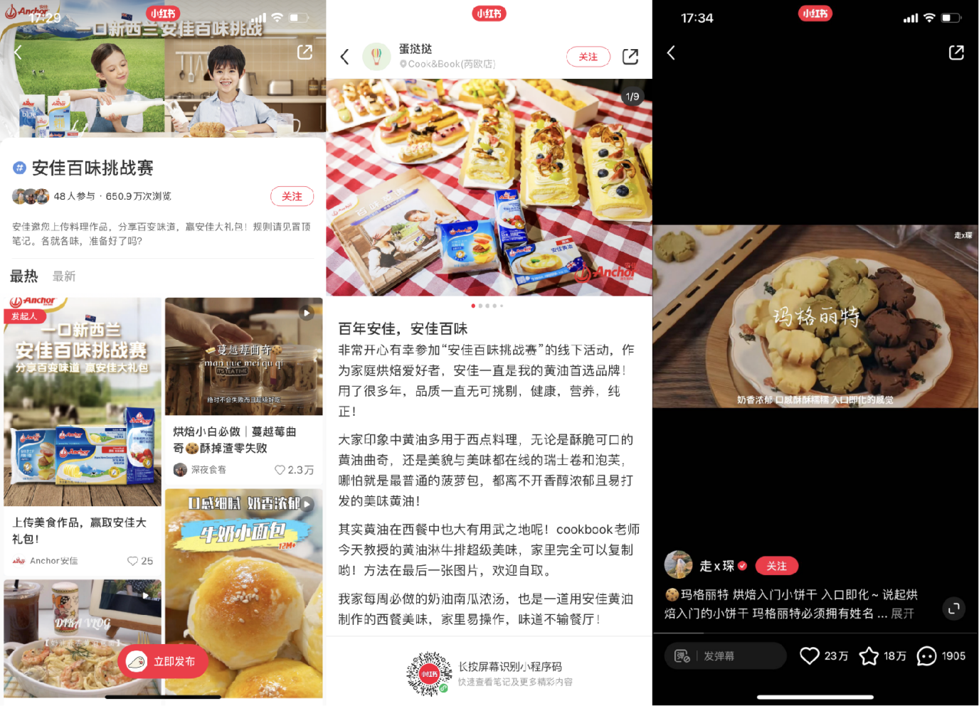
3、安佳黄油×豆果美食跨界合作，打造“百变黄油料理挑战赛”
作为美食互动平台，豆果美食为美食达人提供展现厨艺的舞台；为热爱生活的人提供美食分享和心情故事倾述之地；为吃喝发愁的新手，提供学习课堂。值安佳黄油百年之际，安佳与豆果美食联合举办“幸会一百年 香遇新滋味——百变黄油料理挑战赛”。
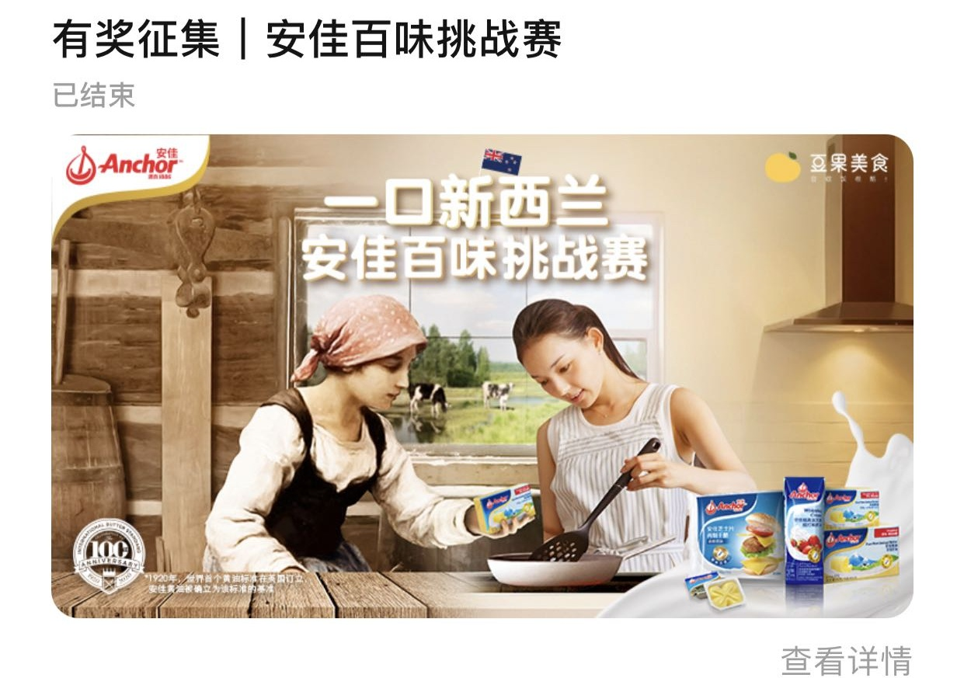
豆果美食为安佳黄油定制4支视频菜谱，呈现安佳黄油经典&创新的应用方式，为挑战赛打样引导参与。豆果美食COO 钟锋表示，安佳是豆果长久以来的合作伙伴，在“2020年中国家庭烘焙料理大赛”中也是唯一的乳制品供应商，对安佳的信赖和喜爱，最重要是源于产品的品质。
营销效果与市场反馈
安佳黄油百年的活动，获得了消费者与市场的一致好评。
下厨房和豆果月活合计约1500万人次，且重合度极小。以下厨房和豆果为主阵地，发起#安佳百味挑战赛#，能够精准并较完整地覆盖安佳的核心用户族群。活动共计曝光2亿5千万次，1000余名用户参与，收获4500余个UGC。
在抖音平台，安佳优选抖音美食达人，逐一结合达人个人特色，推出或新奇有趣或简单上手的菜谱，共获得近800万次曝光，近60万次互动。
一切传承源自品质初心。伴随着黄油标准确立而来的是黄油应用方式与场景的不断拓展，“黄油百年”作为持续启发黄油应用方式的"纪念礼"，是营销的创新，也是加深用户对安佳黄油的认知与喜爱，更是以UGC作品和共同证言沉淀并积累品牌资产的高明之举。

